**U1A1-Ciclos de vida del software**

**Modelo en cascada**

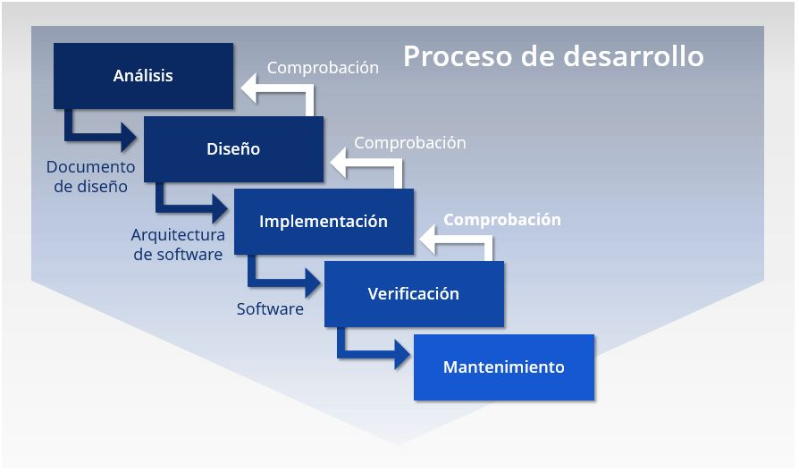El desarrollo en cascada (en inglés, waterfall model) es un procedimiento lineal que se caracteriza por dividir los procesos de desarrollo en sucesivas fases de proyecto. Al contrario que en los modelos iterativos, cada una de estas fases se ejecuta tan solo una vez. Los resultados de cada una de las fases sirven como hipótesis de partida para la siguiente. El waterfall model se utiliza, especialmente, en el desarrollo de software.

**Modelo iterativo**

Es un modelo derivado del ciclo de vida en cascada. Este modelo busca reducir el riesgo que surge entre las necesidades del usuario y el producto final por malos entendidos durante la etapa de recogida de requisitos.

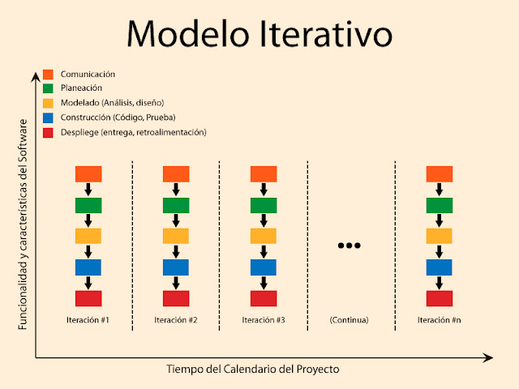Consiste en la iteración de varios ciclos de vida en cascada. Al final de cada iteración se le entrega al cliente una versión mejorada o con mayores funcionalidades del producto. El cliente es quien después de cada iteración evalúa el producto y lo corrige o propone mejoras. Estas iteraciones se repetirán hasta obtener un producto que satisfaga las necesidades del cliente.

**Modelo de desarrollo incremental**

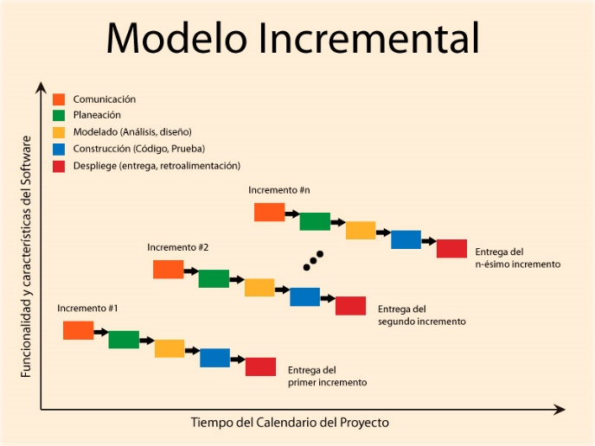El modelo de desarrollo incremental es el ciclo de vida de desarrollo software en el cual un proyecto es descompuesto en una serie de incrementos, cada uno de los cuales suministra una porción de la funcionalidad respecto de la totalidad de los requisitos del proyecto. Los requisitos tienen asignada una prioridad y son entregados según el orden de prioridad en el incremento correspondiente. En algunas (pero no en todas) versiones de este modelo de ciclo de vida, cada subproyecto sigue un “mini-modelo V” con sus propias fases de diseño, codificación y pruebas.

**Modelo en espiral**

El modelo de desarrollo en Espiral es una combinación entre el modelo waterfall y un modelo por iteraciones.

El proceso pasa por distintas etapas, desde la de conceptualización, siguiendo el desarrollo, luego una fase de mejoras, para finalizar con el mantenimiento.

Dentro de cada etapa, tendremos una serie de fases que transcurren desde la planificación, pasando por el análisis de riesgos, el desarrollo y finalizando en la evaluación de lo realizado. Se incorpora también una fase de enlace entre etapas, para facilitar la transición entre las mismas.

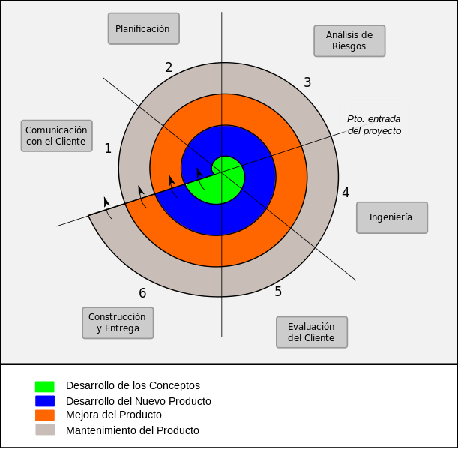En definitiva, el equipo de desarrollo en este modelo de desarrollo en espiral comienza con un pequeño conjunto de requisitos y pasa por cada fase de desarrollo para ese conjunto de requisitos. El equipo de desarrollo agrega la funcionalidad para el requerimiento adicional en espirales cada vez mayores, hasta que la aplicación está lista para la fase de producción.

**Modelo de prototipos**

Un modelo prototipo o modelo de desarrollo evolutivo es utilizado principalmente en el desarrollo de software para ofrecer al usuario una visión previa de cómo será el programa o sistema. Se le dice de desarrollo evolutivo al modelo de prototipo porque evoluciona hasta convertirse en el producto final.

En un modelo de prototipos las características fundamentales son:

Tiempo. El prototipo se desarrolla en menos tiempo para poder ser probado o testeado.

Coste. La inversión en un modelo de prototipo es ajustada, lo que requiere un uso óptimo de los recursos.

Conciso. El prototipo debe incluir los requisitos y características básicas de la aplicación para poder evaluar su funcionamiento y utilidad.

Evolutivo. El prototipo evoluciona gracias a la interacción con los usuarios.

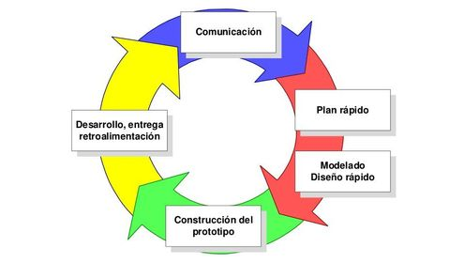Funcional. El prototipo es una aplicación que funciona.